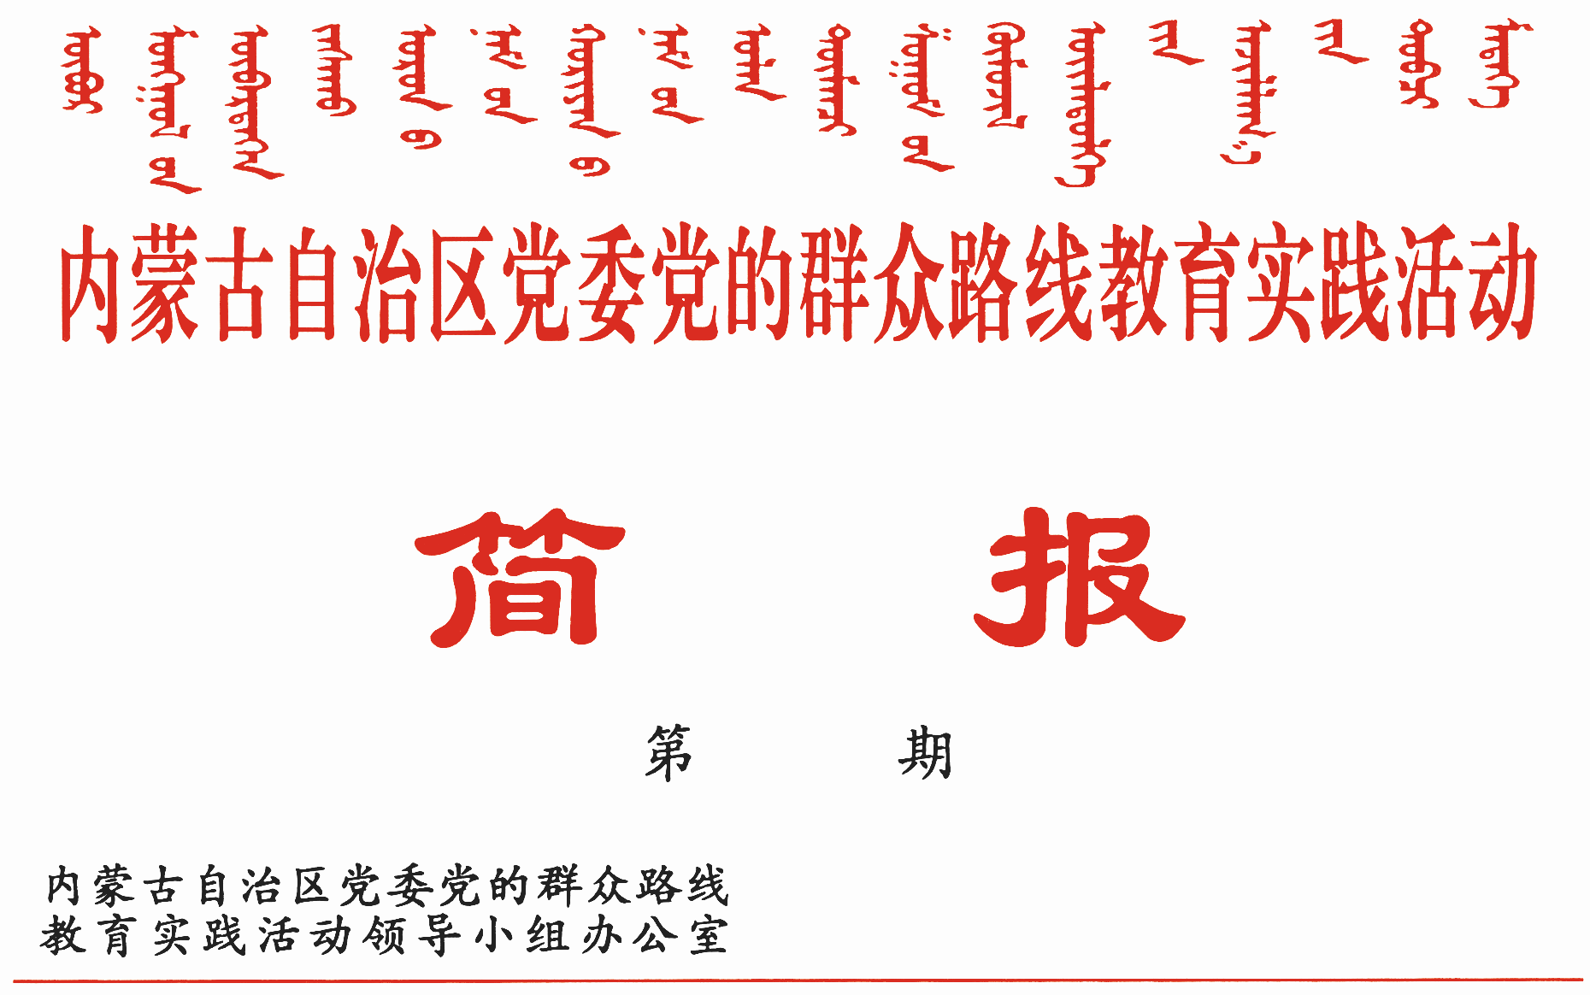

284

2014年11月4日

乌兰察布市、鄂尔多斯市、阿拉善盟
动真碰硬抓整改转作风

乌兰察布市、鄂尔多斯市、阿拉善盟紧紧围绕群众反映强烈的突出问题，动真碰硬抓整改，持之以恒转作风，以整改的实际成效取信于民。
乌兰察布市敬终如始抓整改重落实
制订方案，细化责任抓整改。教育实践活动开展以来，全市通过多种方式征求到各类意见建议5万余条，梳理汇总为5135条，针对查摆剖析出的问题，各级各单位认真研究制定“两方案一计划”和个人整改清单，坚持逐项逐条梳理，明确整改任务书、时间表、路线图和整改责任人，确保整改任务得到落实。目前，市、县两级整改项目1795条，已完成559条；专项整治方案项目1127条，已完成433条；制度建设计划项目1375条，已制定、修改和废止的制度分别为379条、174条、144条。市、县两级班子成员个人整改清单项目4570条，现已整改完成2173条。
结合实际，集中专项抓整改。集中开展“正风肃纪”、整治“三难”问题等活动，使服务行业、窗口单位和执法监管部门中存在的“门难进、脸难看、事难办”、“乱收费、乱罚款、乱摊派”等突出问题得到有效解决。大力整治苏木乡镇人浮于事等问题，基层办事效率低、联系服务群众差等问题得到初步解决。建立社区工作者最低工资标准和薪酬待遇正常增长机制，新招录575名社区工作人员，进一步提高了社区服务能力和水平。初步建成干部人事档案管理中心，集中整治干部人事档案“三龄两历一身份”，使干部档案管理进一步规范化。专项整治“四风”突出问题，全市共清理腾退办公用房6.3万平米、清理超标车辆408辆，市本级“三公”经费同比下降26.4%，保留的行政审批项目由83项减少到38项，行政事业性收费由72项减至38项。
着眼长效，建章立制抓整改。坚持标本兼治，立足当前、着眼长远建制度、立规矩，努力扎紧制度的“笼子”。经过认真梳理，清理文件近300件，其中废止文件201件，宣布失效文件96件。相继出台了公务用车、公务接待、财务管理、领导干部出国（境）管理、请销假等10多个制度文件。扩大党务、政务公开的范围和覆盖面，进一步提高了各项工作的透明度。严肃党内政治生活制度，使真刀真枪、严肃认真的党内政治生活氛围得到恢复和发扬。完善党员干部直接联系群众制度，探索形成了党员干部直接联系服务群众“11235”等工作法，使广大党员干部服务意识、自律意识普遍增强。
动真碰硬，强化督查抓落实。市、县两级纪委对各级党组织和党员干部执行制度情况进行专项督查和明察暗访，定期汇总通报有规不依、不按制度办事行为。活动开展以来，全市在整顿机关纪律作风明察暗访中处理412人，其中处理当事人288人，问责领导干部124人，切实起到警示作用，保证了各项规章制度的贯彻落实。市活动办不定期对各旗县市区、各单位领导干部的整改进度和整改情况，各级党委的“两方案一计划”落实情况进行监督检查，确保党员干部作风进一步转变，广大群众得到更多实惠。
鄂尔多斯市立行立改见成效
具体问题即知即改。坚持开门搞活动，通过开门找、上门找、委托第三方找等方式广泛听取群众意见建议，从小事抓起，从具体事情改起，让群众看到变化、见到实效。市党政大楼拆除围挡、中心城区公交一体化、康巴什新区打车难整治、老旧小区改进物业管理、服务窗口错时调整作息时间等一大批群众身边的实际问题得到有效解决。
重点问题专项整治。针对机关部门和党员干部存在的纪律松弛、吃拿卡要、欺上瞒下、生冷蛮硬等4个方面27项突出问题，成立专项推进组，明察暗访200多批次，查处“四风”典型案件13件，通报违规违纪人员94人。扎实开展“拍苍蝇”系列行动，共查办案件53件，处分25人。针对执法监管部门、窗口单位和服务行业不作为、慢作为等问题，实施转变作风专项推进行动，将49个市级执法监管部门和窗口单位2815项权力清单、服务项目等在市级主要媒体进行公示，接受群众监督。各地各部门结合实际开展专项整治，一年来，全市共精减发文195件，同比减少3.2%；压缩会议 111 次（场），同比减少 12.3 %；清理评比达标表彰活动 42个，减少 48.8%；取消各类领导小组和议事协调机构113个，减少64.8 %。市本级取消、下放行政审批事项202项；全市收费、罚款项目减少104个；叫停“形象工程”、“政绩工程”4个。
民生问题真情关注。真心实意解决群众上学难、看病难、住房难、行路难、饮水难等切身利益问题。采取新建、回购、改造等方式新增幼儿园11所，集中解决公办幼儿园“入园难”问题；全市所有统筹区域“五险合一”上线运行，960家“两定”医疗机构建成统一的医保实时结算通道，8家新农合定点机构实现了即时结报；改造农村牧区危旧房1万户，城市棚户区8000户；新解决3.5万人安全饮水问题；新增城镇就业3.1万人，其中新安置鄂尔多斯籍高校毕业生1万人。在“大接访”行动中，市、旗区两级党政领导先后接待来访、走访群众2337批次15674人次，重点包案1389件，解决问题1420个。进一步丰富和拓展联系服务群众“三到”工作，市旗乡三级共选派2200多名党员干部驻村服务，8600多名干部进村入户，全市739个嘎查村、199个社区实现联系服务全覆盖。积极推动苏木乡镇（街道）“去机关化”，把“办公桌”搬到田间地头，把服务延伸到群众家门口，实现联系服务群众零距离。

阿拉善盟分类施策紧盯问题抓整改
围绕民生问题及时改。各级党组织重点围绕民生问题，依托122个嘎查村社区便民服务队、52个社区“一站式”便民服务大厅和96个嘎查村“党员中心户”等载体，及时、快速、有效地进行整改。现已解决群众就医异地报销、农牧民退牧转产、老年人出行等关系群众切身利益问题3797件。为了便于群众监督和评判整改实效，在报纸、电视、电台、网站上开设了“立行立改亮点点击”专栏，并设置群众意见反馈栏，让监督倒逼整改实效。期间，“回炉补课”整改落实不力的单位2家，约谈责任单位一把手11人。
围绕“四风”问题彻底改。盟委在对接自治区第一批教育实践活动专项整治任务的基础上，确定了12个方面41项专项整治任务，通过严的制度、实的举措，彻底清理作风之垢。先后查处71起违反中央八项规定和自治区、盟委配套规定的典型问题，处理违纪违规干部128人，清理纠正吃空饷人员6人、企业兼职领导干部74人；撤销政府议事机构61个，减少盟本级行政审批事项121项；清理超编、超标公务用车127辆，腾退办公用房8.45万平米；减少全盟性会议32％，精简盟委行署及两办名义下发文件25%。为确保作风整治长效化，新制定《党政正职“四个不直接分管”和“末位表态”工作制度》等632项配套制度，以刚性制度为作风建设架起“高压线”。
围绕难点问题集中改。对存在的重点、难点问题进行分类归纳，集中力量攻坚，使长期积压的“积案”、“陈案”得到有效解决。针对群众反映突出的20个方面83项重点难点问题，由盟委班子牵头、盟级领导挂帅进行集中督办。稳妥解决了“万华春城”项目征地拆迁侵害群众利益、“八一”小区住户不能办理房产证、雅布赖盐化公司改制纠纷等一批难点问题，查处教育、医疗、违规征地拆迁、廉租房分配等12个问题，化解信访积案179个、司法积案32个，使“挂号”督办的老大难问题开始进入“销号”阶段。
围绕突出问题专项改。针对腾格里工业园区企业污染问题，阿拉善盟委行署高度重视、快速反应，以专人、专案、专办的专项举措及时跟进，确保问题得到妥善解决。盟委行署一把手亲自督办，5位副盟长分别带领5个专项督查组，深入各旗区就环境保护、节能减排、安全生产、矿山整治、信访维稳、食品安全、民生工程等工作开展全面督查，共排查企业331家，发现问题及隐患558个，下达环保领域整改通知266份，停产整顿企业22家。将排查出的未批先建、久拖不验、排污超标等148项问题列入补充台账，重新纳入相关领导班子和个人整改方案，进行专项整改。

报：中央巡回督导组
王君书记，巴特尔主席，李佳副书记，张力书记，乌兰部长，
李鹏新部长
自治区党委教育实践活动领导小组各成员
发：自治区各督导组，第一批教育实践活动各单位领导小组组长
各盟市、旗县（市、区）党委教育实践活动领导小组及其办公室
挂：北疆先锋网，内蒙古组织工作网
自治区党委教育实践活动领导小组办公室 2014年11月4日印发

